**ИССЛЕДОВАТЕЛЬСКАЯ РАБОТА № 1 (часть 2)**

**ИССЛЕДОВАНИЕ АЛГОРИТМИЧЕСКИХ СХЕМ ЦИФРОВОГО**

**МОДЕЛИРОВАНИЯ ДИНАМИЧЕСКИХ ПРОЦЕССОВ**

**1. Цель и задачи исследования**

**Целью** работы является: изучение методов аппроксимации непрерывного сигнала дискретным с амплитудной модуляцией сигнала, Освоение технологии моделирования в рабочей области среды SCILAB/Xcos.

**Задачи** **исследования**

исследовать отличия сигналов на выходе цифровой модели системы:

- в зависимости от того, какой из алгоритмов цифрового интегрирования использован и от соотношения постоянной времени Т системы и шага квантования То;

- по функциональной структурной схеме по теме индивидуального задания (вариант задания см. Альбом заданий) построить в рабочей области среды SCILAB/Xcos цифровую модели системы. Провести анализ.

**2. Теоретическая справка**

В настоящее время моделирование является наиболее универсальным методом ана­лиза систем управления, заменяющим экспериментирование с реальной системой в ра­бочих условиях. Если же реальная система содержит переменные параметры или существенные нелинейности, то моделирование мо­жет быть единственным средством определения свойств системы. Каких-либо общих ме­тодов анализа сложных нелинейных и/или нестационарных систем не существует. Поэто­му для определения их характеристик вместо натурных испытаний реальных систем при­бегают к помощи моделирования.и в процессе ее проектирования.

До того, как получили широкое распространение быстродействующие цифровые компьютеры, основным методом было аналоговое моделирование. За последние годы этот метод утратил свое практическое значение. Более перспективным становится построение адекватной математической модели с помощью современного программного обеспечения. Цифровые вычислительные устройства представляют собой элементы дискретного действия. Период, через который эти операции повторяются, называется интервалом квантования (То). При моделировании в рабочей области системыSCILAB/Xcos, шаг численного интегрирования выбирается автоматиче­ски, однако если этот шаг достаточно велик, то могут возникнуть проблемы вычислитель­ного характера. Погрешности также могут возникнуть, если допущены ошибки при вводе в компьютер модели системы.

Так при решении дифференциальных уравнений на ЭВМ реализуется некоторая рекуррентная процедура. Эта проце­дура описывается соответствующим разностным уравнени­ем, которое может рассматриваться в качестве дискретной модели исходной непрерывной системы. При этом следует отметить, что в общем случае поставленная выше задача не имеет точного решения. Это связано с тем, что при дискретизации входного процесса теряется информация о его значениях между узлами квантования. Следователь­но, выход дискретной модели от этих значений зависеть не может, в то время как реакция исходной непрерывной систе­мы, естественно, зависит от всех значений входного процесса. Поэтому в общем случае неизбежна алгоритмическая ошиб­ка. Однако имеются ситуации, в которых дискретная модель, в принципе, может быть построена точно. Для этого требует­ся, чтобы значения процесса u(t) при 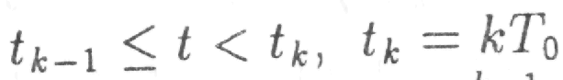 од­нозначно определялись числовой последовательностью

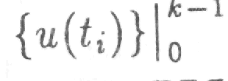. Из рассмотренных выше приложений это характерно для им­пульсных систем с амплитудно-импульсной модуляцией (АИМ) пер­вого рода, а также для цифровых систем управления, если в качестве входного процесса рассматривается управляющее воздействие от ЭВМ. Действительно, в последнем случае ис­ходным является дискретный процесс и[к], который преобра­зуется в непрерывный входной сигнал u(t) с помощью экстраполятора. Поэтому, зная процесс и[к], можно однозначно восстановить u(t). Для других случаев характерна методиче­ская ошибка. Ее значение будет тем меньше, чем медленнее изменяется входной процесс или чем меньше значение То.

**2.1. Структурные модели аналого-цифрового преобразования**

Операции суммирования, интегрирования, умножения на коэффициент и вычисление функций одной или нескольких переменных, необходимые для моделирования динамических процессов, можно выполнять при помощи цифровых ЭВМ. Для этого надо представить обычные непрерывные сигналы, соответствующие реальным физическим переменным, в цифровой форме и использовать для численных расчетов соответствующие программы.

Преобразование аналоговых сигналов в последовательность чисел осуществляют при помощи аналого-цифровых преобразователей (АЦП), а обратное — при помощи цифро-аналоговых преобразователей (ЦАП).

Существуют АЦП, формирующие цифровой код практически мгновенно, с запаздыванием в десятки и даже единицы наносекунд относительно изменений входного аналогового сигнала. Если выходные шины такого АЦП соединить с входными шинами ЦАП (рис. 1,а), то преобразования входного сигнала *x(t)* в цифровой код xц(t) и обратно в аналоговый сигнал *xa(t)* на выходе ЦАП будут непосредственно следовать за изменениями входного сигнала, а статическая

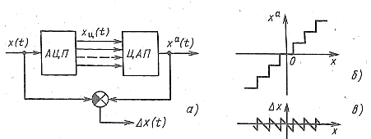

Рис. 1. Квантование по уровню при преобразовании аналогового сигнала в цифровой код: схема АЦП—ЦАП (а), ее статическая регулировочная характеристика (б) и погрешность преобразования (в)

градуировочная (регулировочная) характеристика *xa = N(x)* (рис. 1,б) проявит одну из двух характерных особенностей цифровых моделей — квантование сигнала по уровню и соответствующую погрешность *Δх = ха—х* (рис. 1,в) цифрового представления аналогового сигнала. Число ступенек в диапазоне изменения входного сигнала и соответствующая относительная погрешность определяются количеством разрядов двоичного кода. Быстродействующие АЦП имеют 4—8 двоичных разрядов, что соответствует от 24=16 до 28 = 256 ступенькам и относительной погрешности от +-3% до +-0,2%.

Вторая особенность цифрового представления аналогового сигнала — квантование по времени. Цифровые значения интересны постольку, поскольку их можно использовать для численных расчетов при цифровой обработке результатов измерений или моделирования динамических процессов (рис. 2,а).

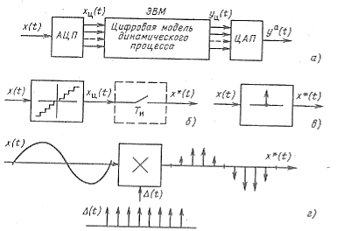

Рис. 2. Преобразование аналог-цифра в численном моделировании динамических процессов: схема системы для цифрового моделирования (а); структурная модель преобразования аналог-цифра с учетом квантования по уровню и по времени *(б),* обозначение (в) и структурная модель (г) импульсного модулятора

Цифровая ЭВМ обладает конечным быстродействием, поэтому расчеты для каждого численного значения требуют времени, которое зависит от числа операций в составе алгоритма. Воспринять новое численное значение входной переменной ЭВМ может только после завершения расчетов для предыдущего. Поэтому для расчетов используются выборочные значения входной переменной, или выборки, соответствующие моментам времени *t = пТИ,* где *ТИ* - длительность такта между двумя последовательными обращениями ЭВМ к АЦП, а *п -* номер такта.

Длительность такта может определяться и самим АЦП. АЦП на 10—16 разрядов строят по принципу двойного интегрирования, длительность которого задает такт *ТИ* между двумя последовательными измерениями.

Структурную модель, отражающую преобразование непрерывного сигнала в последовательность чисел, можно представить (рис. 2,6) в виде последовательного соединения безынерционной нелинейности, отражающей квантование по уровню при «мгновенном» преобразовании аналоговой непрерывной переменной x(t) в числовое значение хц (t), и ключа ТИ, замыкающегося в моменты времени *t=nTИ* на бесконечно малое время и формирующего выборки xц(t). С увеличением разрядности на первый план выступает квантование по времени, а квантование по уровню становится менее заметным и «маскируется» шумами реальных сигналов. При анализе квантования по времени квантованием по уровню часто пренебрегают и считают, что ключ *ТИ* преобразует в выборки х*(t/) непосредственно значения сигнала x(t) при *t=nTи.* Процесс такого преобразования называют импульсной модуляцией, а ключ *Ти* — импульсным модулятором и обозначают его иногда так, как показано на рис. 2,*в.*

Для удобства математических выкладок числа *х\** (t) *= х(п Ти)* рассматривают как ϭ-функции — бесконечно узкие импульсы с конечной площадью, равной значению *x(t)* при *t = n* Ти, и описывают последовательность выборок соотношением 

Структурным аналогом импульсного модулятора при этом является блок перемножения (рис. 2,г) аналогового сигнала *x(t)* на «решетчатую функцию»  — периодическую последовательность импульсов типа ϭ-функции с единичной площадью, следующих с периодом Ти и, соответственно, частотой . Импульсный сигнал Δ*(t)* является «несущим», сигнал *x(t)* — «модулирующим», а результат модуляции представлен последовательностью выборок *х\** (*t*).

**2.2. Структурные модели цифрового дифференцирования и экстраполятора**

Численное дифференцирование выполняют посредством арифметических операций, состав и последовательность которых представлены соотношением , где *хп* = *x(nTи*) — выборка в текущем такте вычислений для *t = nTи ;* хn-1 = х[(n—1) Tи] — выборка в предыдущем такте *t = (n—* 1)*Ти ,* Ти — интервал времени между выборками и Δxn — приращение «текущего» значения относительно «предыдущего». Таким образом, для численного дифференцирования необходимо запоминать очередную выборку на время такта Ти, вычитать ее из следующей выборки и делить рассчитанное приращение на Ти (или умножать его на 1/Ти). После этого надо заменить в памяти «старую» выборку на «новую» и подготовиться тем самым к следующему такту вычислений.

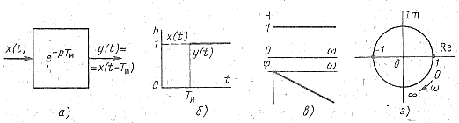

Рис. 3. Звено чистого запаздывания (а), его переходная (б), амплитудно- и фазочастотная характеристики (в), частотный годограф Найквиста (г)

Запоминание импульса на время Ти и воспроизведение его по прошествии этого интервала времени можно реализовать при помощи линии задержки, идеальной математической моделью которой является звено чистого запаздывания (рис. 3,а). При подаче на его вход единичной ступеньки при *t =* 0 она появится на его выходе при *t=Tи* (рис. 3,б). Амплитудно-частотная характеристика *Н(ω)* = 1, фазочастотная *ϕ*(ω) = *— Ти ω* (рис. 3,в), а годограф Найквиста *W(jω)* — окружность единичного радиуса с центром в начале координат комплексной плоскости (рис. 3,г).

Структурная модель численного дифференцирования показана на рис.4,а. Сигнал х(t) при помощи импульсного модулятора, представленного ключом Ти, преобразуется в последовательность выборок *x*(t).* Они поступают одновременно на вход звена чистого запаздывания *е*-рТи и на прямой вход сумматора. Инверсный вход сумматора соединен с выходом звена запаздывания. На выходе сумматора в текущем такте при *t = пТи* получается импульс *Δхп=хп — хп-1* соответствующий приращению сигнала *x(t)* за время *Ти.* Умножение этого приращения на коэффициент 1/*Ти* дает импульс, соответствующий приближенному численному значению производной на интервале *Ти.* Процесс приближенного численного дифференцирования иллюстрируют графики входного сигнала *x(t*) (непрерывная линия) и импульсной последовательности *у*(t)≈dx/dt* (стрелочки) на рис. 4,б.

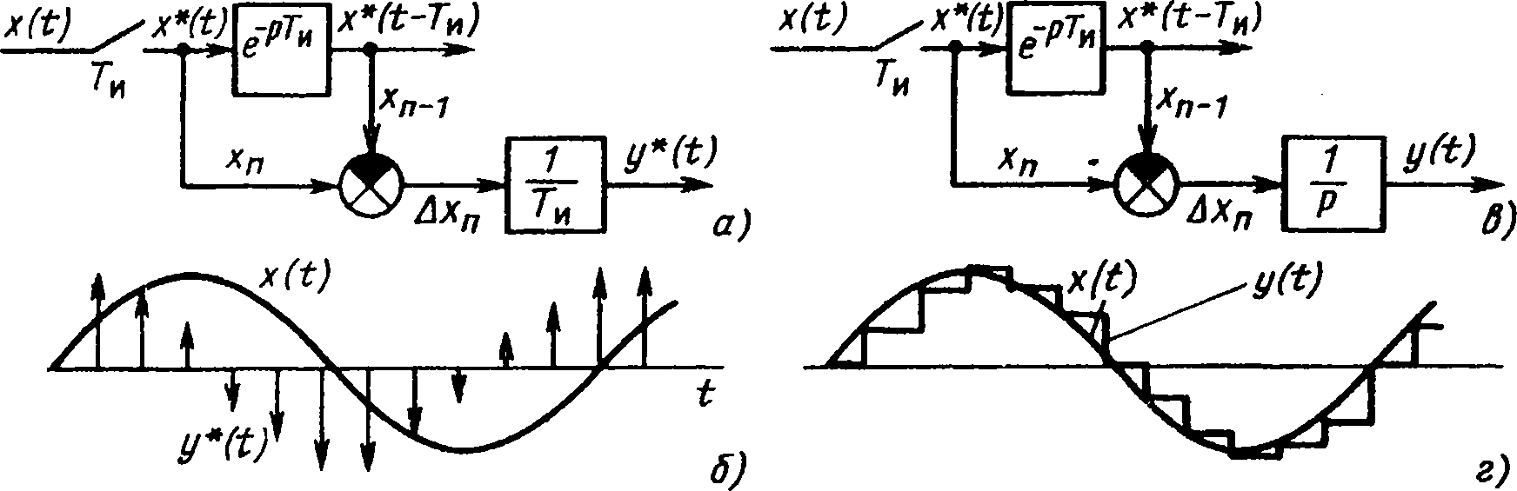

Рис. 4. Структурные модели численного дифференцирования (а) и экстраполятора (в) и графики, отражающие преобразование сигналов (б, г)

В модели экстраполятора нулевого порядка (ЭПО) на рис. 4,в численное, а точнее, импульсное дифференцирование «гасится» аналоговым интегратором *1*/*р.* Его реакцией на каждый очередной импульс *Δхп* является ступенька, величина которой Δ*уп* равна *Δхп.* Поэтому для моментов времени *t=nТи,* соответствующих выборкам, имеет место равенство *y(t) = x(nТи*), а далее величина у(t) остается неизменной до следующей выборки. Работу ЭПО иллюстрируют графики *x(t)* — плавная кривая и *y(t)* — ступенчатый, кусочно-постоянный график на рис. 4,г. Эта пара графиков наглядно иллюстрирует запаздывание выходного сигнала *y(t)* системы импульсный модулятор ЭПО (АЦП—ЦАП) относительно входного *x(t).*

**2.3. Структурная модель цифрового интегратора**

Структурная модель цифрового интегратора (ЦИ) показана на рис. 5,а. Входной сигнал *x(t)* подвергается импульсной модуляции (ключ Ти) и умножается на коэффициент *Ти.* Импульс ** поступает на вход сумматора *1,* выход которого соединен со входом звена задержки *е-рТи.* Задержанные на *Δt— Ти* импульсы поступают на второй вход сумматора *1. *

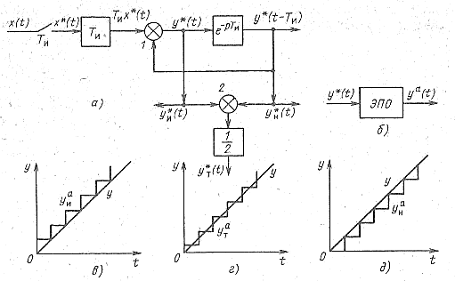

Pиc. 5. Структурная модель цифрового интегратора и особенности алгоритмов численного интегрирования

В качестве выходных сигналов можно рассматривать сигналы *у*(t)* на входе звена задержки и *у* (t — Tи)* на его выходе. В первом случае

**

где индекс *п* соответствует текущей, а *п* — 1 — предыдущей выборкам. Во втором

**

где yn+1 — «будущее» значение *у* (t*), рассчитанное по текущим значениям *уп* и *хп.* Последнее соотношение можно переписать в виде **.

Чтобы удобнее было наблюдать сигналы на выходах ЦИ, можно воспользоваться ЭПО (рис. 5,б).

На графиках рис. 5,*в—д* сопоставлены реакция на входную ступеньку x(t) = l[t] идеального интегратора *y(t)* (наклонная прямая) с диаграммами сигнала *ya(t)* на выходе ЭПО, вход которого соединен с выходами ЦИ **.

В первом случае график уа(t) для *y*и(t)* идет «в среднем» выше переходной характеристики идеального интегратора, а в последнем, для *у*н*(*t*), — ниже ее. Поэтому первый из алгоритм численного интегрирования (по методу прямоугольников)иногда называют интегрированием по Эйлеру с избытком, а последний — с недостатком (метод обратных разностей).

Из курса численных методов известно, что методы прямоугольников дают низкую точность. Более совершенным является метод трапеций: Средняя диаграмма (рис.5,г) построена для сигнала у*т(t), полученного суммированием сигналов *у*\* (t) и *у\** (t— *Ти)* и умножением суммы на коэффициент 1/2. В этом случае

**

т. е. приращение на интервале *п* рассчитывается как полусумма значений входного сигнала *xn-1* в начале и *хп* в конце такта — среднее значение *х(t)* в данном такте. Этот алгоритм называют интегрированием по трапециям (преобразованием Тастина или Тустена). В этом случае среднее значение результата численного интегрирования совпадает с переходной характеристикой идеального интегратора.Для повышения точности аппроксимации можно использовать более сложные методы, например, замены соответствующие методам интегрирования Симпсона и Уэддля и др.

**3.Объекты и средства исследования**

1. Инструментальные средства визуального моделирования (Scilab/ Xcos).

2. IBM - совместимый персональный компьютер с процессором Pentium и выше и операционной системой Windows 9x и выше. Для создания отчета в автоматическом режиме необходима установленная программа MS Word 2010.

**4. Задание и порядок проведения исследования**

**Задание 4.1.**

***Исходные данные.*** На рис. 6*,а* представлена структурная модель RС-цепочки первого порядка. На рис.6,б аналоговый интегратор ʃ заменен цифровым ЦИ.

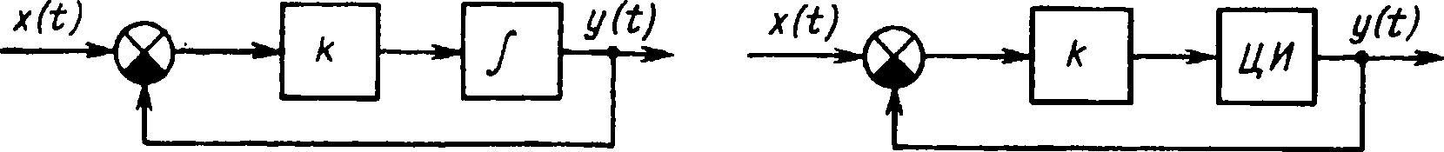

а) б)

Рис.6. Модели динамических процессов: - аналоговая (а) и цифровая *(б)* модели RС цепочки;

**Задание 4.1.**Цель исследования: изучить отличия аналогового сигнала y(t) от сигнала на выходе цифровой модели RС-цепочки:

**Порядок выполнения задания 4.1**

1. Поструктурной семе на рис 6,а собрать схему модели в рабочей области с реды SKYLAB (шаг квантования устанавливется автоматически ЭВМ);
2. Запустить программу моделирования и проверить, наблюдая осциллограмму, рабтотоспособность модели в рабочей области среды SKYLAB при различных значения К (табл.1) последовательно для трех методов аппроксимаци (табл.1);

**Задание 4.2.**: изучить отличия сигнала на выходе цифровой одели САР по теме индиивидуального задания (см. Альбом заданий).

***Исходные данные.*** По результатам домашней работы к практическому занятию №1 получена функциональная структурная схема (ФСС) САР в соотвтствии с вариантом принципиальной структурной схемы индивидуального задания (выбирается по номеру студента в журнале учебной группы, например (рис.7)).

 Рис. 7. Функциональная структурная схема САР уровня жидкости в ванне

**Порядок выполнения задания 4.2**

1. По ФСС системы по теме индивидуального задания (см. Альбом заданий) составить операторную структурную схему в стандартной форме записи.

Например, в результате линеаризации в малых отклонениях, эквивалентного структурного преобразования структурной схемы к одноконтурному виду и приведения описания к стандартной форме записи, полученаоператорная структурная схема САР (рис.8).



Рис. 8. Операторная одноконтурная структурная схема САРуровня жидкости в ванне

Ввести изменение: на рис.8: Вместо **Кр** записать - **Кр/p**

1. Коэффициенты передачи Кi и постоянные времени Tj операторны описаний каждого из функциональных звеньев САР приведены в таблице 1 Альбома заданий. Количественные данные выбираются по году поступления студента на учебу в универсистет.

Параметры функциональных элементовСАРТаблица 1

|  |  |  |  |  |  |  |  |  |  |  |
| --- | --- | --- | --- | --- | --- | --- | --- | --- | --- | --- |
| *№ п/п* | *Мощность*  *системы* | *Звенья линейной части системы (номера элементов)* | | | | | | | | |
| *1* | *2* | *3* | | *4* | | *5* | *6* | |
| *Км* | *Ку* | *Кг* | *Тг* | *Кдв* | *Тдв* | *Кр* | *Кб* | *Тб* |
| *в/м* | *-* | *-* | *с* | *(вс)-1* | *с* | *рад* | *с* | *мин.* |
| *6* | *малая* | 1 | 70 | 6 | 0,015 | 2 | 0,3 | 0,03 | 1,5 | 0,3 |

Номера функциональных лементов САР и постоянные времени Тi и коэффициенты передачи Кi которыми характеризуется каждый из элементов указано на тенической структурной семе САР (рис.9).

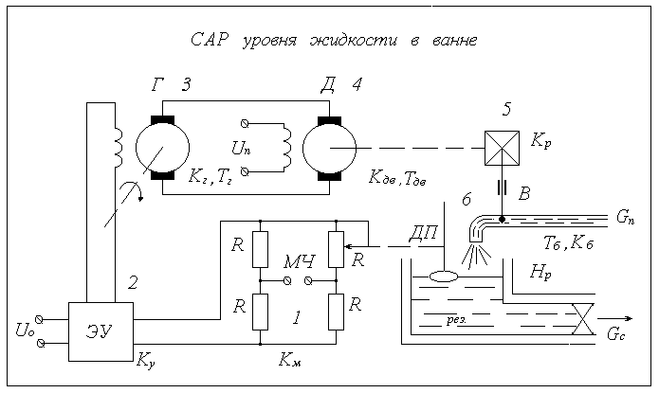

Рис.9. Принципиальная структурная схема САР уровня жидкости в ванне

1. На основе операторной структурной схемы системы собрать цифровую САР в рабочей области среды SKYLAB;

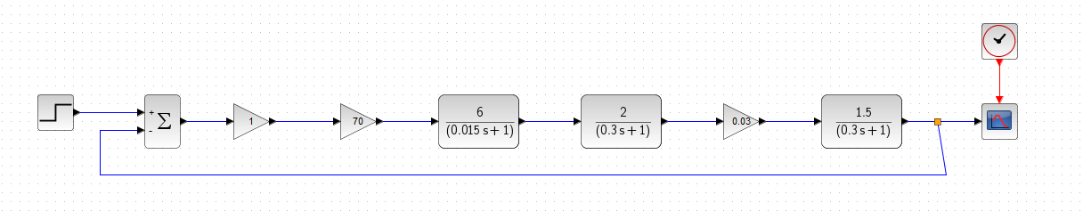

Рис.10. Модель САР в рабочей области среды SKYLAB

Ввести изменение на рис.9: вместо треугольника с кооэффициентом 0,3 нарисовать прямоугольник и внутри него и записать оператор – **0,3/p**

1. Запустить программу моделирования и проверить, наблюдая осциллограмму, рабтотоспособность модели в рабочей области среды SKYLAB;
2. Исследовать возможности методов аппроксимации непрерывного сигнала дискретными в среде моделирования Scilab/ Xcos и выбрать шаг его квантования, из соотношения между каждой из постоянными времени Т звеньев САР (малыми и большими) и тактом интегрирования Ти

**5. Методические указания по проведению эксперимента**

Для изучения особенностей цифрового моделирования реальных динамических процессов целесообразно опереться на те процессы, которые уже хорошо знакомы по результатам аналитических исследований, подтвержденных натурным экспериментом. Например, качестве таковой предлагается выбрать RС-цепочку первого порядка (рис.6,а, где k = 1 / RC, где **T=RC** – постоянная времени). А также, одноконтурная структурная схема САР уровня жидкости в ванне.

**5.2. Методические указания по моделированию в среде Xcos(SCILAB)**

Включить ЭВМ и запустить пакет После запуска Scilab откроет рабочее окно для рисования вашей модели, (пока под именем untitled), а также окно библиотеки модулей (Library: Scilab). При выполнении задания потребуются Источники сигналов возмущающих воздействий (Sources), Приемники сигналов (Sinks) и некоторые из Линейных звеньев (Linear), - усилители, интеграторы, сумматоры.

Внешний вид наиболее часто встречающихся элементов показан в табл. 2. Чтобы собрать схему, сначала необходимо "перетащить" все нужные звенья из соответствующих наборов на пространство **untitled**, предназначенное для составления блок-схемы вашей модели. Делается это следующим образом: нажать на элементе левой кнопкой мыши и, не отпуская кнопку, перенести указатель мыши в окно построения модели и там отпустить. Например, в соответствии со схемой нам необходимы: источник скачкообразного возмущения, сумматор, три усилителя, два интегратора, два источника постоянного сигнала (для задания начальных условий) и осциллограф. В итоге на структурной схеме модели будут помещены все необходимые элементы, рис.11

Таблица 2

|  |  |  |
| --- | --- | --- |
| Источники (Sources) | Линейные звенья (Linear) | Приемники (Sinks) |
| Источник постоянного сигнала | Усилитель | Осциллограф |
| Источник скачкообразного возмущения | Сумматор | Память |
| Из файла | Интегратор | В файл |

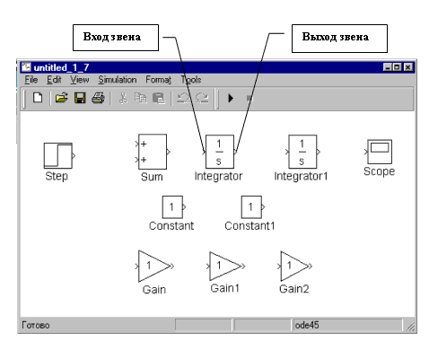

Рис. 11. Необходимые элементы структурной схемы в рабочей области пакета Xcos(SCILAB)

Теперь необходимо связать между собой эти звенья, соединив их в соответствии со схемой.

Для этого нажать левую кнопку мыши на выходе нужного звена. При этом указатель примет вид перекрестия. Затем, не отпуская кнопки, "тащить" появившуюся линию до входа другого звена. Когда указатель примет вид двойного перекрестия, отпустить кнопку. Система создаст связь между элементами и обозначит ее стрелкой по направлению сигнала. Некоторые предпочитают соединять звенья по типу "вход следующего с выходом предыдущего", что иногда бывает более предпочтительным.

Если подвести линию от входа элемента к другой, уже существующей, линии связи и отпустить кнопку мыши, то система создаст узел, в котором сигнал расходится в двух направлениях.

Если необходимо перевернуть звено, то его сначала выделить одинарным щелчком мыши (появятся точки по углам элемента). Затем, нажимая **Ctrl+R**, добиться нужного расположения.

Линии связи, как и элементы, удаляют выделением и нажатием **Del**. Выделенная связь обозначается двумя пустыми точками на ее концах.

Перемещение целой группы элементов "с вытягиванием линий связи" осуществляется в два этапа. Сначала выделяем прямоугольную область, которая охватывает нужные вам элементы. При этом все элементы этой области будут "помечены". Затем, "ухватив" любой отмеченный элемент из этой области, перемещаем его в нужное место и отпускаем. В результате переместятся все элементы отмеченной области.

Для того, чтобы у сумматора установить нужное количество входов (в нашем примере - три) поступают следующим образом: двойным щелчком на сумматоре открывают меню его свойств. В строке этого меню задают последовательность плюсов и минусов, которая определит количество входов и знаки, считая сверху вниз, с которыми сигналы будут суммироваться. Чтобы иметь возможность задавать начальные условия от внешнего источника, в свойствах интеграторов, в меню **Источник начальных условий** (**Initial condition source**) выбирают **внешний** (**external**). После этого на иконке интегратора появляется еще один вход (нижний), на который и подают сигнал задания начального условия. В нашем примере это будет источник постоянного сигнала. Меню свойств закрывают нажатием кнопки **Применить (Apply)** и затем кнопки **Закрыть** (**Close**).

Величину постоянного сигнала задают в свойствах источника (строка **Constant value**). Величину коэффициента усиления задают в свойствах усилителя (строка **Gain**). Величину и время скачкообразного возмущения задают в свойствах источника скачкообразного возмущения. Там определяют момент поступления возмущения (строка **Step time**), значения сигнала до и после возмущения (строки **Initial value** и **Final value** соответственно).

Запуск модели в работу, т.е. начало собственно процесса моделирования производится нажатием кнопки или через команду **Start** меню **Simulation**. Двойной щелчок на иконке осциллографа **(Scope)** открывает его окно, в котором можно наблюдать изменение выходных переменных во времени. Для удобства наблюдения рекомендуется разбить весь экран монитора по горизонтали на два поля: в верхнем развернуть осциллограф, а в нижнем оставить модель (или наоборот, вверху блок-схема модели, а внизу экран осциллографа, как показано на рис.12.

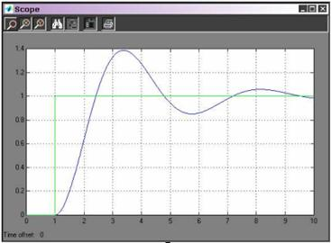

Рис. 12 Экран осциллографа

Настройка длительности процесса моделирования производится в меню **Simulation** окна построения модели **untitled**. В этом меню в закладке **Solver** (**Решатель**) можно выставить время начала процесса моделирования (поле **Start time**) и его конца (поле **Stop time**).

Настройка параметров осциллографа осуществляется следующим образом. При двойном щелчке на иконку осциллографа появляется его экран с координатной разметкой. При нажатии на вторую справа кнопку на панели инструментов появляется окно с двумя закладками **Axes** и **Settings**. Использую закладку **Axes** устанавливаем размеры по вертикали (**Ymin**, **Ymax**). Кнопкой "бинокль" на панели инструментов осциллографа можно автоматически подобрать степень увеличения, при которой на осциллографе видны все участки уже полученных кривых без "зашкаливания". Сохранить эти настройки осциллографа можно кнопкой , расположенной там же, справа от "бинокля". Действие "увеличительных стекол" **X** и **Y** надо испробовать самим. Они предназначены для разворачивания на весь экран какой-либо интересующей части графиков. Разметка оси абсцисс (времени) устанавливается автоматически в соответствии с величинами **Start Time** и **Stop Time**, (если употребить слово **auto** в поле **Time range**).

Работу модели можно приостановить кнопкой **Pause** , в которую превращается кнопка запуска моделирования после ее нажатия. Рядом, справа расположена кнопка возврата в начальное состояние.

**Scilab** автоматически преобразует блок-схему модели в систему дифференциальных уравнений. Выбор метода интегрирования этой системы можно произвести через меню **Simulation**. На панели **Solver options** можно также выставить шаг интегрирования (левое поле) и тип решателя (правое поле). По умолчанию выставлен автоподбор шага (**Variable step**) и интегрирование методом Дорманда-Принца (**ode5 Dormand-Prince**). Там же можно выставить допустимые **Абсолютную погрешность** и **Относительную погрешность** интегрирования, поля **Absolute tolerance** и **Relative tolerance** соответственно. Рекомендуем оставить пока все эти параметры без изменений.

Многолучевой осциллограф получается добавлением элемента - мультиплексора **Mux** из набора **Соединители** (**Connections**), рис. 13. В этом случае можно наблюдать в одних координатах одновременно несколько сигналов, например . Двойным щелчком мыши на мультиплексоре открывается меню его свойств, где можно выставить количество входов.

Запись кривых - результатов моделирования (для долговременного хранения и дальнейшего использования) осуществляется подсоединением на место осциллографа, или параллельно с ним элемента **В Файл** (**To File**), расположенного в наборе **Приемники** (**Sinks**), табл. 1 и рис. 1

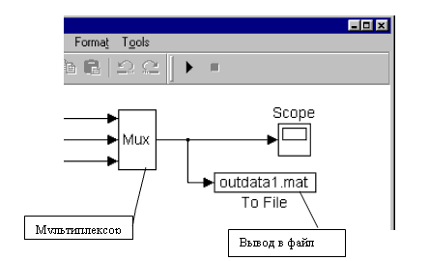

Рис. 13 - Экран записи результатов моделирования

В свойствах элемента **В Файл** необходимо задать (придумать) имя файла c расширением "mat" (например **outdata1.mat**, рис. 12), в который будет производиться запись данных.

Сравнение вида новой(ых) кривой(ых), - результата только что проведенного моделирования, - с некоторыми "реперными кривыми", полученными ранее, легко проводить с помощью элемента **Из Файла** (**From File**) (рис.14. Для этого из набора **Источники** (**Sources**), см табл. 1, помещаем на поле блок-схемы моделирования элемент **Из Файла.** Это обеспечит вывод на осциллограф "реперных кривых" вместе с новой(ыми) кривой(ыми) моделирования элемента **Из Файла** необходимо указать конкретное имя файла, в котором хранятся "реперные кривые". Естественно также, что файл под этим именем ранее выступал в качестве элемента **В Файл**, когда в него записывались "реперные кривые".

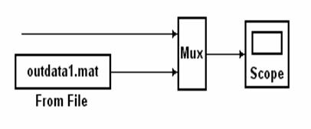

Рис.14. Схема вывода на осциллограф результатов сравнения результатов моделирования

Для сохранения блок-схемы на жестком диске достаточно нажать кнопку , расположенную на панели инструментов окна **untitled.** Если вы сохраняете блок-схему первый раз, вам будет предложено ввести имя, под которым будет сохранена ваша схема. При последующих сохранениях данные в файле с указанным именем будут обновляться. По умолчанию файлы сохраняются в директории "…/SCILAB/work", но настоятельно рекомендуется (чтобы не смешивались пользовательские файлы и собственные программные файлы среды **SCILAB**) создать новую поддиректорию. Рекомендуется в качестве имени поддиректории использовать свою фамилию, записанную латинскими буквами, например "…/SCILAB/Afanasiev/".

Для вызова с жесткого диска ранее сохраненной модели достаточно активизировать функцию **Открытие Файла** (**Open File**) кнопкой с панели инструментов окна **untitled** или выбрать эту функцию из меню **Файл** (**File**). В диалоговом меню следует выбрать директорию расположения и имя ранее сохраненного файла с расширением ".mdl".

Для того, чтобы продолжить работу с моделью на другой ПЭВМ и/или в другое время, необходимо:

a) сохранить **Рабочее Поле (Workspace)** в файл на жестком диске (**mat**-файлы);

b) сохранить блок-схему модели в файл на жестком диске (**mdl**-файлы);

c) сохранить на жестком диске файлы-функции (если вы их создавали в окне **SCILAB Editor/Debugger** (**m**-файлы).

**6. Требования к оформлению отчета**

Отчет о лабораторной работе должен включать в себя следующие структурные элементы:

– титульный лист;

– цель работы;

– задание;

– основная часть (порядок выполнения работы);

– анализ полученных результатов;

– список литературы.

Список литературы должен содержать сведения об источниках, использованных при подготовке к лабораторной работе, ее выполнении и подготовке отчета. На все источники в списке должны быть ссылки в тексте документа.

Они проставляются в квадратных скобках – под номером ссылки значится источник в списке литературы. Список использованных источников и ссылки на источники в тексте делают по ГОСТ 7.32-91.

Требования к оформлению формул, рисунков, таблиц отражены в СТП 2.407 – 2005. Защиту лабораторных работ, промежуточный и итоговый контроль знаний осуществляют преподаватели, выполняющие эту нагрузку.

**7. Контрольные вопросы**

1) Как изменить амплитуду входного сигнала?

2) В каких блоках осуществляется дескретизация входного сигнала?

3) Что будет если изменить значение поля Quantization interval в блоке Quantizer?

4) За что отвечает поле Switch on point и Switch off point в релейном блоке?

5) Что делает блок экстраполятора нулевого порядка с сигналом?

6) Что обеспечивает модуль блока квантования?

7) За что отвечает time в блок поле Sample экстраполятора нулевого порядка?

**8. Библиографический список**

1) Алексаков Г.Н. Персональный аналоговый компьютер / Алексаков Г.Н., Гаврилинн В.В., Федоров В.А. – М.: Энергоатомиздат, 1992. – 256 с.

2) Андриевский А.Б. Решение инженерных задач в среде Scilab. Учебное пособие. /Андриевский А.Б., Андриевский Б.Р., Капитонов А.А., Фрадков А.Л.— СПб.: НИУ ИТМО, 2013. — 97 с.

3. Чингаева А.М. Визуальное моделирование в Scilab: Xcos. Краткое руководство для начала работы / Самара, 2012.

4. Алексеев Е.Р. Scilab. Решение инженерных и математических задач / Е.Р. Алексеев, О.В.Чеснокова, Е. А.Рудченко. - М. : ALT Linux ; БИНОМ.